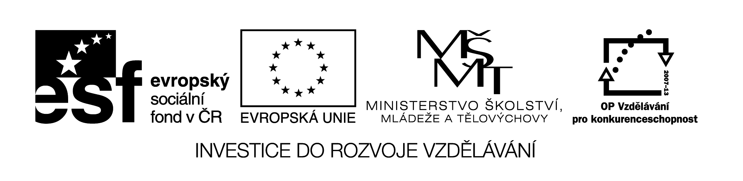
I/2 Inovace a zkvalitnění výuky směřující k rozvoji čtenářské a informační  gramotnosti | VY_12_3_21
Název vzdělávacího materiálu | Ezop a brabenec – J.Ježek ,J.Voskovec, J.Werich
Jméno autora | Mgr. Romana Niebauerová
Anotace | Část hodiny hudební výchovy ve 3. ročníku s využitím skupinové práce
Očekávaný výstup vzhledem k RVP | Hlasité čtení textu,volná reprodukce a vysvětlení významu textu
Rozvíjené klíčové kompetence | Kompetence k učení  - vyhledávání a třídění informací
Průřezové téma | OSV – rozvoj schopnosti poznávání
Časový harmonogram | 20 minut v hodině Hv
Použitá literatura a zdroje  Pomůcky a prostředky | Text písně J.Voskovce a J.Wericha – Ezop a brabenec
Datum | Březen 2012

Registrační čísloCZ.1.07/1.4.00/21.1257

Práce v hodině

Hlasité čtení písně,krátké seznámení s tvorbou J.Voskovce a J.Wericha

Volná reprodukce textu

Poslech písně

Práce ve skupinách – vyhledávání správného řešení

Hodnocení

Pracovní list EZOP A BRABENEC

Vyhledej a označ správnou odpověď:

- Moudrý Ezop šel domů : a) z lesa

b) z pole

c) z města

. 2. Cestou potkal : a) brabence

b) brouka

c) brabce

3. Brabenec : a) byl smutný

b) chechtal se

c) plakal

4. Radil Ezopovi : a) aby byl veselý a na nic si nestěžoval

b) aby z lesa rychle odešel

c) aby si nasbíral lesní plody

Ezop a brabenec

Hudba J. Ježek, text J. Voskovec a J. Werich

Jednou z lesa
domů se nesa
moudrý Ezop.
Potkal brabce,
který brabence
málem sezob.
Brabenec se chechtá,
Ezop se ho hned ptá,
čemu že se
na trávě v lese
právě řehtá.
Já,
povídá brabenec,
se taky rád
hlasitě chechtám,
chechtám,
když pupenec kyselinou leptám.
Vím,
totiž ten brabenec,
mravenečník,
že se mě neptá,
neptá,
pozře mne ať se chechtám, nechechtám.
Kampak
by to došlo
třeba s pouhou ponravou,
kdyby
měla plakat,
že je ptačí potravou.
Ty,
ač nejsi brabenec,
se taky rád
hlasitě chechtej,
chechtej
a na svou bídu si nezareptej.

